Президент России присвоил Кемерову звание «Город трудовой доблести»
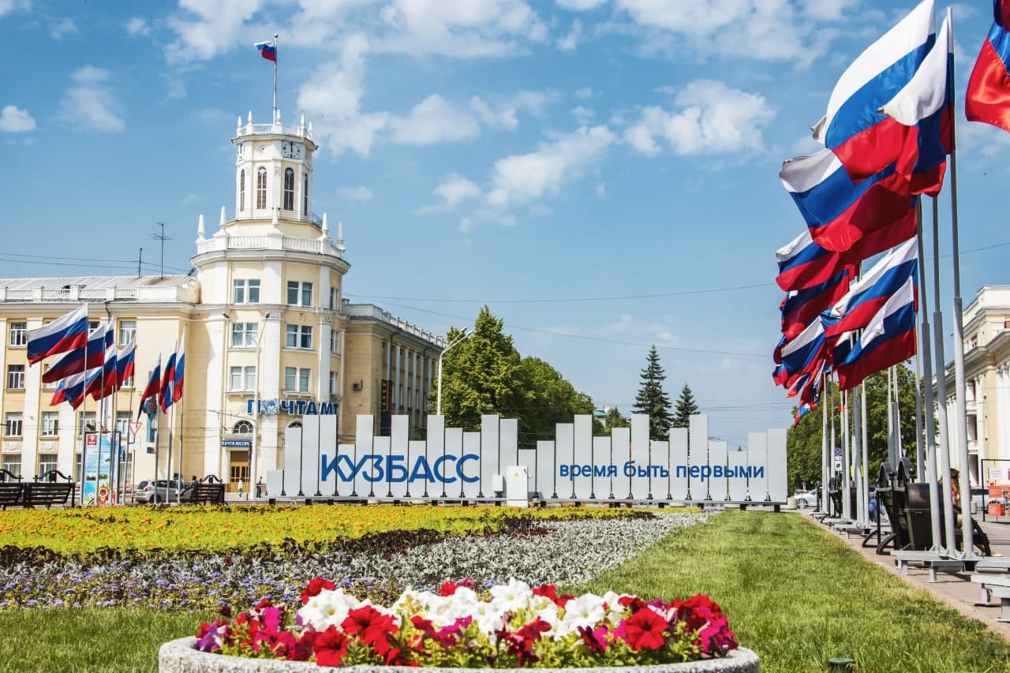Президент России присвоил Кемерову звание «Город трудовой доблести»
Сегодня, 9 сентября, президент Владимир Путин провел заседание Российского организационного комитета «Победа», посвященное присвоению федерального звания «Город трудовой доблести». Кемерово отметили как город, который из 12 представленных к почетному званию внес наибольший вклад в Победу в Великой Отечественной войне.
«В знак глубочайшего уважения, преклонения перед теми, кто без сна и отдыха, презрев все лишения, а подчас и отдавая свои жизни, работал на заводах и фабриках, в госпиталях и научных лабораториях, — и именно для того, чтобы подтвердить наше уважение перед этими людьми, в России учреждено почетное звание «Город трудовой доблести». […] столица Кузбасса – Кемерово – за годы войны в разы увеличила выпуск важнейшей продукции и сейчас является одним из индустриальных центров страны», — отметил Владимир Путин.
Также президент поручил в городах, удостоенных почетного звания, привести в порядок все объекты, памятники, связанные с подвигом фронта и тыла, вместе с жителями подумать и запустить просветительские программы для молодых людей, молодежи, чтобы ребята знали, как много для Великой Победы сделал их родной город, их семьи.
«Сегодня президент принял решение о присвоении Кемерову звания «Город трудовой доблести». Мы благодарим Владимира Владимировича Путина за такое внимание к нашему региону: уже два города удостоены такого высокого звания. В прошлом году такого звания был удостоен город Новокузнецк, и это важно не только для самого города, но и для южной агломерации. Сегодня это Кемерово и северная агломерация. Поздравляю кемеровчан и всех кузбассовцев с присвоением столице региона звания «Город трудовой доблести». Я благодарю каждого из 823 769 человек, кто поддержал эту инициативу. Это звание город заслужил самоотверженным трудом всех жителей, их вклад в Великую Победу и в боях, и в тылу трудно переоценить. На фронт ушли более 60 тысяч кемеровчан, более 17 тысяч из них не вернулись. Память об их подвигах мы будем хранить», — отметил губернатор Сергей Цивилев.
Почетное звание присваивается городам, жители которых внесли значительный вклад в достижение Победы в Великой Отечественной войне, обеспечив бесперебойное производство военной и гражданской продукции на промышленных предприятиях и проявив при этом массовый трудовой героизм и самоотверженность.
Теперь в столице Кузбасса будет установлена стела с изображением герба города и текстом указа о присвоении почетного звания.
Для справки. Свыше 6 тысяч кемеровчан награждены боевыми орденами и медалями. В городе было размещено оборудование 38 эвакуированных заводов, на их основе возникло 11 новых заводов, из них пять оборонных. Рабочие отливали корпуса для мин, изготавливали заряды для гаубиц, патроны для винтовок. Каждый третий снаряд начинялся кемеровским порохом, в том числе знаменитые «Катюши». Три крупнейших коллектива — коксохимического завода, азотно-тукового завода (производственное объединение «Химпром») и строительного треста №96 («Кемеровохимстрой») — были награждены орденами Ленина. В 1941 году в Кемерове была организована работа 12 госпиталей.
В 2020 году звание «Город трудовой доблести» в числе 20 первых городов России было присвоено Новокузнецку. Во время Великой Отечественной войны в городе работали десятки эвакуированных заводов. Они выплавляли металл, из которого был изготовлен каждый четвертый советский снаряд, каждый второй танк, половина всех боевых самолетов. 64 тысячи новокузнечан ушли на фронт, каждый четвертый из них не вернулся с полей сражений.
Кроме того, шесть городов Кузбасса носят почетное звание региона «Город трудовой доблести и воинской славы». Это Кемерово, Новокузнецк, Белово, Прокопьевск, Анжеро-Судженск и Ленинск-Кузнецкий. Напомним, региональный закон о звании «Город трудовой доблести и воинской славы» был принят по инициативе Сергея Цивилева в марте 2019 года. В 2021 году в него были внесены изменения, теперь почетное звание могут присваивать небольшим городам, расположенным в муниципальных округах и районах. На благоустройство мемориалов и прилегающих к ним территорий им выделяется 25 млн рублей.

